"Особый кусок жизни..." Школе искусств – 40 лет!
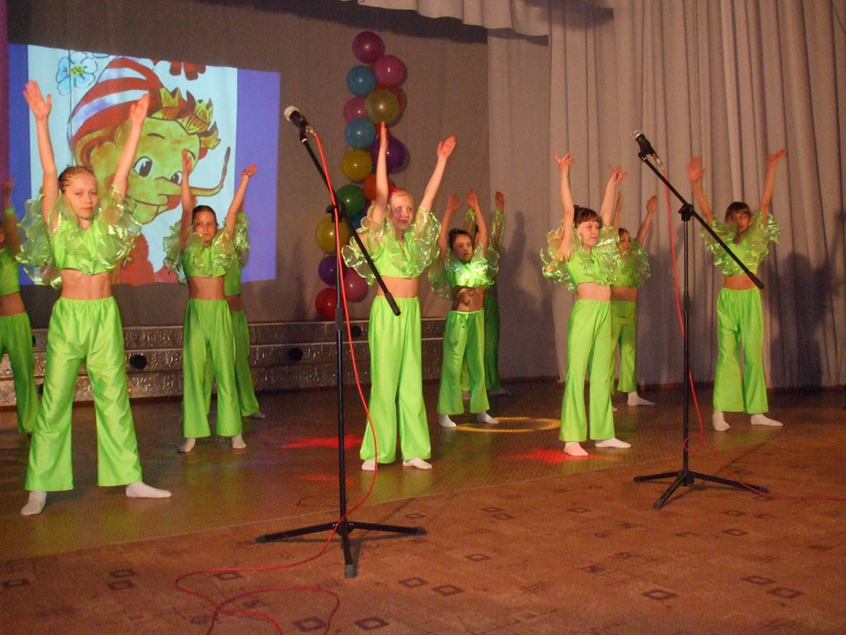То, что представлено было зрителям 1 мая в районном Доме культуры, – это не привычные песенки под фонограммное сопровождение, это не "солянка" из разножанровых номеров, не кривляние некоторых "зазвездившихся" солистов на сцене, не крик в микрофон, когда не хватает силы голоса. Это было нечто другое, граничащее с классикой: это серьёзное исполнение музыкальных произведений серьёзных авторов, это хоровое пение, где каждый голосок звенит по-своему, это чистота и нежность, потому что главные артисты находятся ещё в таком неискушённом возрасте...
В общем, детская музыкальная школа (сегодня она - школа искусств и речь пойдёт о ней) отмерила уже большой срок своего существования. Её открытие в нашем районе было в своё время приурочено к 25-летию Великой Победы, директором тогда был назначен В. Мокринский. Сменялись руководители, но один из них – Людмила Оттовна Ливадарова – отдала школе больше других и времени (32 года!), и сил. При её непосредственном участии расширялись сферы обучения: кроме музыкального направления появилось художественное отделение, хореографическое; количественно и качественно рос педагогический коллектив, появился концертный зал за счёт пристройки к основному помещению детской школы искусств,. Многие ребята получили здесь образование, что называется, для души, некоторые же продолжили обучение на высшей ступени, избрав для себя профессию в мире искусства, корни которой были заложены как раз в ДШИ. 136 выпускников прошли полный курс обучения.
Эта праздничная встреча была и концертом, и возвращением в прошлое, и приятным воспоминанием для бывших учеников и их родителей, и неожиданным сбором и выходом отдельных выпускников перед публикой... Школу поздравили с юбилеем Д.Н. Ашаев, глава района, И.Ю. Нечаева и В.Е. Крапивкин, руководители отдела и управления районной администрации. Благодарственное письмо и денежный сертификат были вручены как некая скромная поддержка в работе с одарёнными детьми, в улучшении материальной базы заведения. Если для педагогов ДШИ выступления детей и показ их творчества зрителям были сродни сдаче экзамена на профпригодность, то не менее, а даже более трепетными оказались признания их бывших учеников, разлетевшихся по большому краю. Часть из них, человек пятнадцать, приехали на праздник, вышли на сцену, чтобы через года выразить свою признательность коллективу педагогов, сумевших за короткий срок так скрепить ребят, так заложить в них понимание правильного и красивого, а главное - талантливого, что и сегодня они живут этим и этим же подпитывают своих детей. Не случайно же школа искусств даёт династии и семейные коллективы. Выпускница первого выпуска Надежда Малышева не могла скрыть волнения, ведь со школой она связывает по жизни самые романтичные, самые мелодичные и самые красивые минуты жизни. А сегодня её внук заканчивает первый класс школы искусств, и молодая бабушка рада, что и он также, как она когда-то, будет волноваться от музыкальной красоты. Пётр Козлов, недавний выпускник школы, обрадовавшись встрече с одноклассниками по музыке, произнёс пламенную речь: "Музыкальная школа – это отдельный кусок жизни... Это особый кругозор, это взгляд на жизнь другой..." Бывшие учащиеся порадовали зрителей игрой на баяне (Вадим Мякушко, ... Яньков). Алёна Виноградова, она же выпускница, она же преподаватель ДШИ, прочитала стихотворение о выбранном жизненном пути, который оказался удачным. А концерт между тем продолжался. С восторгом были приняты матросский танец "Яблочко" в исполнении педагога Д. Галкина и учеников В. Головца, К. Кузичкина. Своеобразной "звёздочкой" отделения хореографии стала Даша Шилкина, исполнившая вместе с напарником Славой Головцом мексиканский танец. Ансамбль "Рапсодия" чистыми светлыми голосами выводил песни, от которых отдыхает душа, маленькие дети также спокойно и уверенно пропели свои песни. Второклассницы изобразили танцующих мышек под незабвенную мелодию "Кумпарситы"... Поздравить школу пришли также директор РДК Л. А. Протопопова и детская творческая группа "Альциона" из центра внешкольной работы, руководимая О.А. Жандаевой. Ольга Антоновна пожелала школе отмечать и столетний, и стосороковой юбилей. Её воспитанники – ребята, желающие выходить на сцену, двигаться, петь, -- исполнили песенку "А воробьи чирикают..." Педагогическому коллективу школы, да и ребятам тоже, приятно было услышать поздравление от министра культуры Красноярского края Геннадия Рукши, пришедшее телеграммой.
Вот такой праздник и себе, и односельчанам устроили наши музыкально и творчески одарённые люди. Посмотрели концерт, оценили художественные работы, развешенные и расставленные в фойе РДК, и уходили с мероприятия с чувством благодарности. В добрый путь, школа! Пусть твои воспитанники несут в жизнь всё то лучшее, что даёшь им на своих "хоровых", "сольфеджио" – уроках, в классах танца и прикладного искусства.
Пусть все мечты сбываются! Л.ЛАПТЕНКОВА.
Фото В. Филимоничева.

